Opleiding Hout & Restauratietechniek MBO-3

In Gelderland is grote behoefte aan een moderne, brede houtrestauratie-opleiding op MBO-3 niveau. Deze nieuwe opleiding is een ‘cross-over’ tussen de opleidingen allround timmerman en allround meubelmaker. Gedegen kennis van het houtbewerkings-ambacht is de basis. Daar bovenop besteden we veel aandacht aan moderne technieken, duurzaamheid en aanvullende vaardigheden. Wil jij een hout-expert worden, die moderne technieken gebruikt om eeuwenoude houtverbindingen en -constructies in monumenten te restaureren? In 2020 gaat de opleiding Hout & Restauratie-techniek van start.

Is dit iets voor jou?
Deze nieuwe opleiding is bedoeld voor jongeren die creatief met hout willen werken en willen leren hoe ze het ‘oude’ ambacht, de oude houtverbindingen en –constructies in monumenten, kunnen toepassen. Timmerlieden en productiemedewerkers kunnen de opleiding volgen als specialisatie, om mooie oude gebouwen te restaureren op basis van de oude restauratietechnieken.
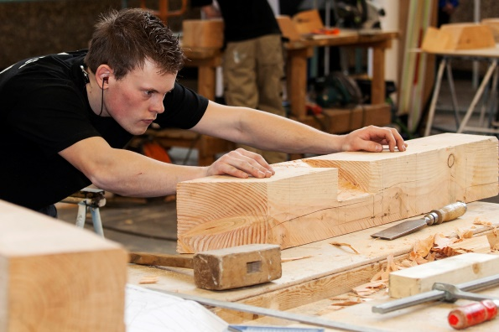
Wat kun je verwachten?
De opleiding Hout & Restauratietechniek bereidt slimme, creatieve houtspecialisten goed voor op de toekomst van het restaureren. Vanuit de basis van traditioneel timmerwerk komen nieuwe technieken aan bod, maar ook circulair en duurzaam denken in de restauratiebouw. Je leert technieken als CNC, 3D-printen, infrarood-scannen en het gebruik van drones. Als sluitstuk leer je vaardigheden als communicatie, leiding geven en onder-handelen. Dat is heel belangrijk in de moderne restauratiepraktijk.

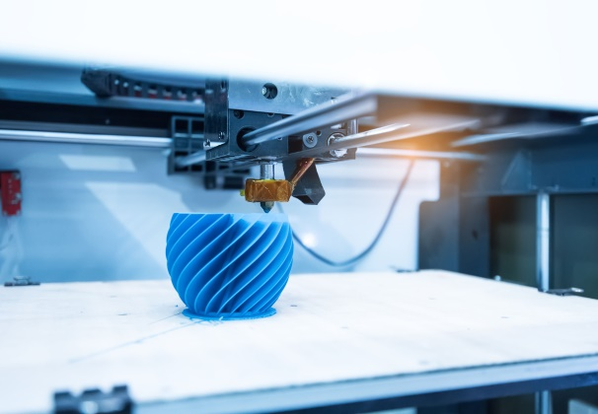
Voor Gelderse leerlingen en professionals.
De opleiding richt zich op onder-instroom uit het VMBO en HAVO en zij-instroom van MBO’ers en vakmensen, die op grond van kennis en ervaring in aanmerking komen. Het is mogelijk deze opleiding als BOL of BBL te volgen. Ook meisjes/vrouwen zijn van harte uitgenodigd zich aan te melden. Wij leiden op tot MBO-3 restauratietimmer-lieden, die écht weten wat moderne restau-ratie inhoudt. Leerlingen en professionals
uit heel Gelderland kunnen zich aanmelden.

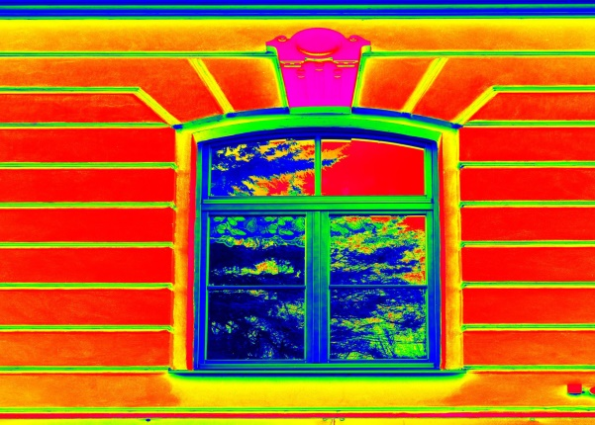

Start en toelatingseisen in 2020
De opleiding gaat van start in het nieuwe schooljaar van 2020. Voor toelating volg je minimaal een VMBO- of HAVO-opleiding Of werk je als professional in de bouw en heb je kennis en ervaring van het restauratievak.

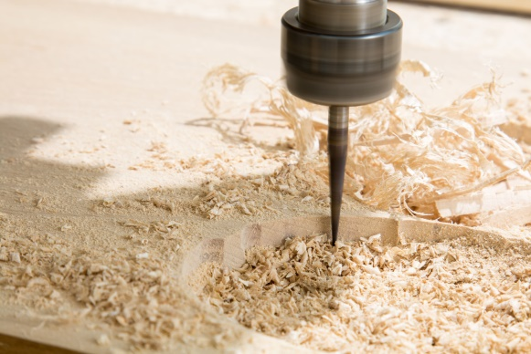
Programma in het kort
De opleiding bevat drie onderdelen:
1. Restauratietimmeren: theorie en praktijk
2. Moderne technieken zoals CNC, 3D-printen, infraroodscannen en het gebruik van drones.
3. Softskills zoals communicatie, leiding geven en onderhandelen.
Na zes maanden theorie ga je drie dagen per week in de praktijk werken bij de Gelderse Kennis & Kunde-bedrijven.

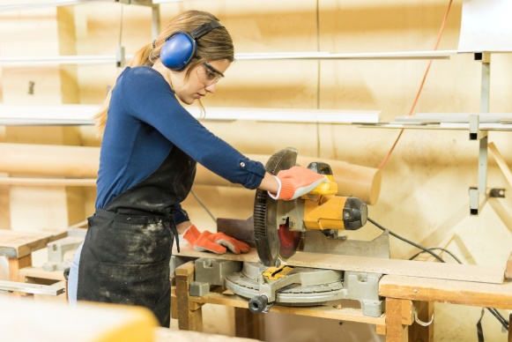

Kosten
De kosten zijn afhankelijk van leeftijd en vooropleiding. Kijk op de website van het Graafschap College. Zie hiernaast onder ‘aanmelding’.

Diplomering
Bij goed gevolg krijg je een MBO-diploma op niveau 3.

Aanmelding
De opleiding wordt uitgevoerd onder verantwoordelijkheid van het Graafschap College in Doetinchem. Je kunt je aanmelden via de website: https://graafschapcollege.nl/profielen/technicus-hout-en-restauratie/
Nadere informatie
Roy Jansen: 0636 318 123
Jan Gersen: 0610 652 396
e-mail: info@geldersrestauratiecentrum.nl

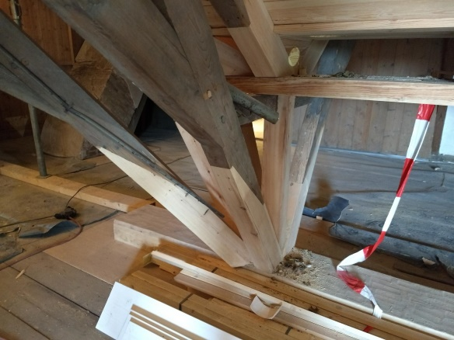
Partners
De opleiding is een samenwerking van het Gelders Restauratie Centrum, het Graafschap College, de provincie Gelderland en de Gelderse Kennis & Kunde-bedrijven. Door de samenwerking met de beste Gelderse aannemers zijn de leerlingen in staat de theorie direct de praktijk te brengen. Daardoor wordt het leereffect versterkt.

